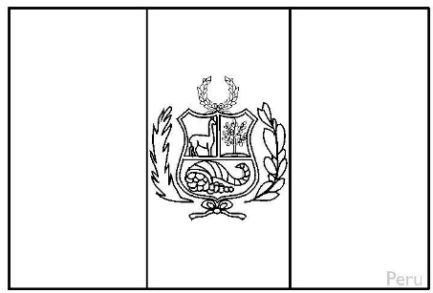
Página cultural
① CO : Mira el vídeo y completa la ficha de identidad del país:
Situación geográfica: ………………………………………..
Capital: ………………………………..
Lengua hablada: …………………………………….

② Completa los pies de las fotos:
Pega aquí una foto
Pega aquí una foto
Un lugar muy conocido : ……………………………………..
La moneda : …………………………….

Una bebida : …………………………………….
Pega aquí una foto
¿
¿Cuáles son los ingredientes de esta bebida? ................................
…………………………………………………………………………….
Un plato típico : ………………………………………
Pega aquí una foto del plato típico peruano

